申报系统请使用IE11浏览器登录使用。

1、账号登录问题
系统账号为用户统一注册，不需要从其它部门获取

2、如何重新上传社会统一信用代码/身份证号的证件扫描件？
1、登录后再该页面点击单位名称，进行修改单位信息
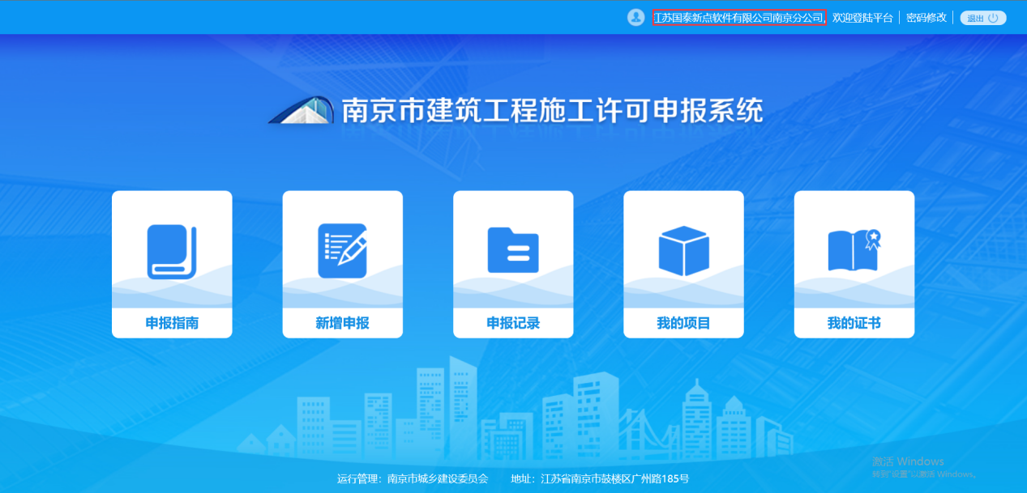
2、在修改单位信息页面找到证件材料点击删除按钮（）删除，然后点击上传按钮（）重新上传即可，点击按钮完成上传。
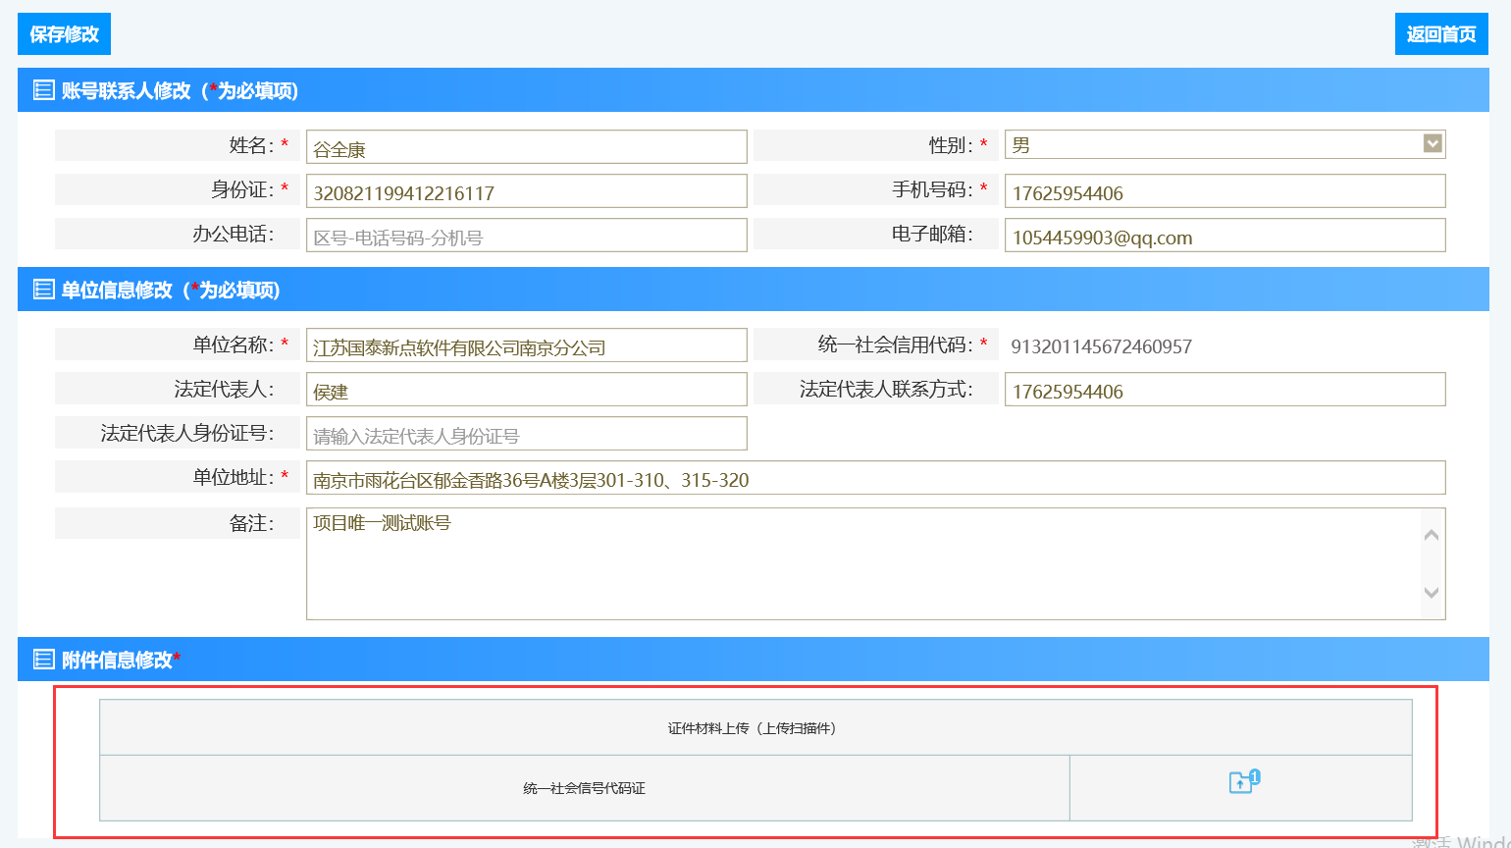

3、如何对暂存（未提交）的数据进行二次填写并提交审核？
第一次进入系统可以直接在“新增申报”模块进行第一次申报，填写相关项目信息（请将项目信息填写完整，项目信息保存成功后不能进行二次修改。）及本次申请申请名称之后进行保存。出现下图即为保存成功。
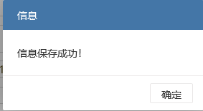
此时关闭页面，填写的信息将会被保存在下图所示的模块中。

需要二次填写时候，只需要打开该模块，通过本次申请名称、申请时间、类型以及审批状态进行检索已保存的申请记录，点击即可打开已保存的数据进行继续填写进行申报。
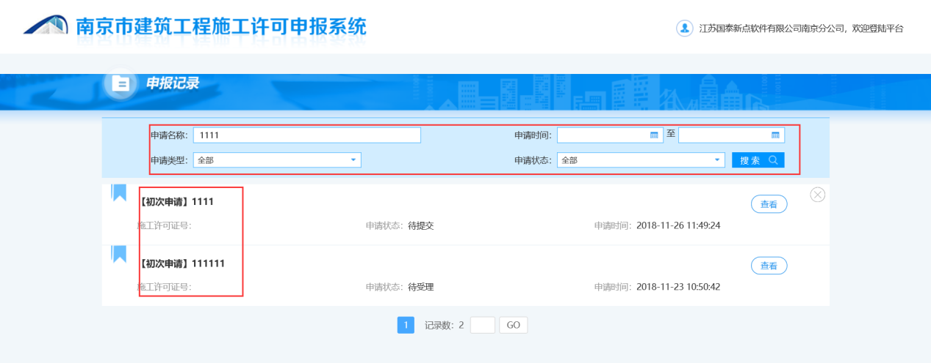
注：“立项文号”关联到目前的项目登记系统，填写前请注意核对。
对于填写有问题的申报记录，在申请状态为：待提交 可以进行点击，将填写的信息进行删除；

4、如何在申报端打印施工许可证、告知单？
点击模块中点击“我的证书”模块，如下图所示：

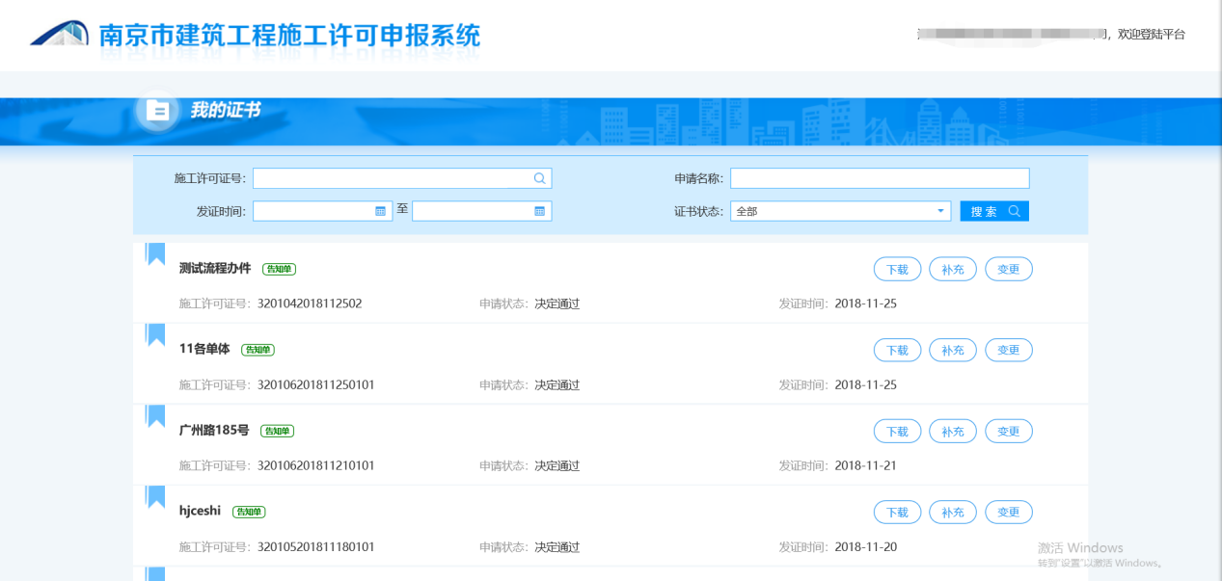
直接点击按钮即可进行证书的下载；点击 按钮进行告知单的下载，告知单如下图所示：
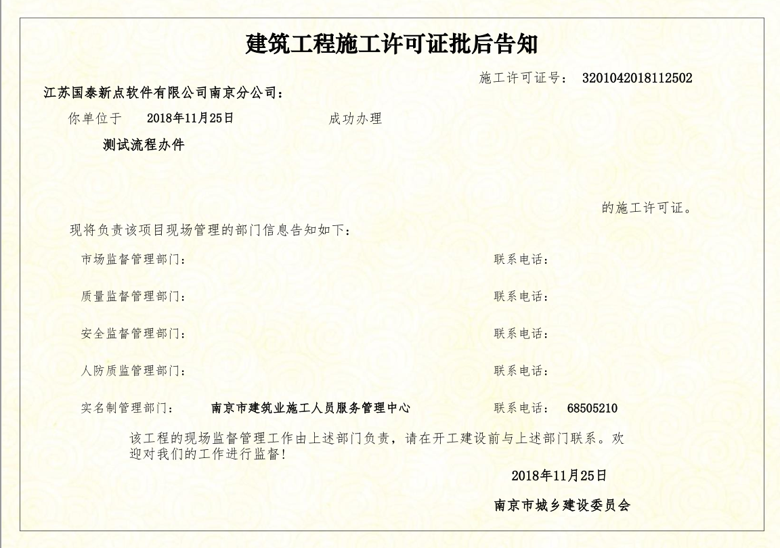

已经申办过的一个施工许可的项目，需要进行其它标段的申请，如何操作？
假设某房屋工程项目已经进行过一次是施工许可的申报，需要进行该项目下的其它标段进行申报施工许可证，首先点击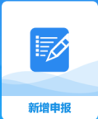模块，在弹出的“开始申报”页面选择“房屋工程”，如下图所示：
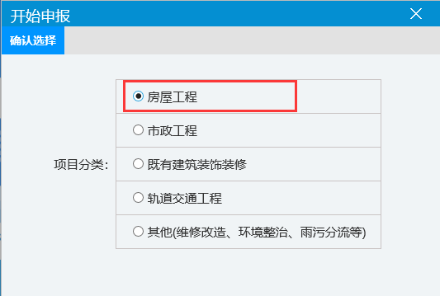
在弹出的基本信息页面，会弹出现有项目的页面，如下图所示：
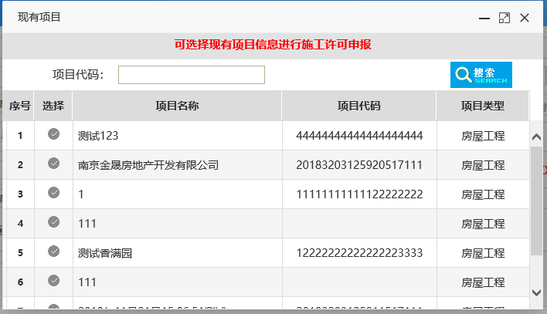
只需要勾选相应的项目信息，即可将项目信息获取填写到表单中，即可直接填写本次申请内容进行申报。

五方责任主体信息填写方式
目前系统中企业信息不需要进行手动录入，只需要选择单位类型之后，填写“统一社会信用代码”即可进行将企业的信息进行获取填写到对应的字段中：
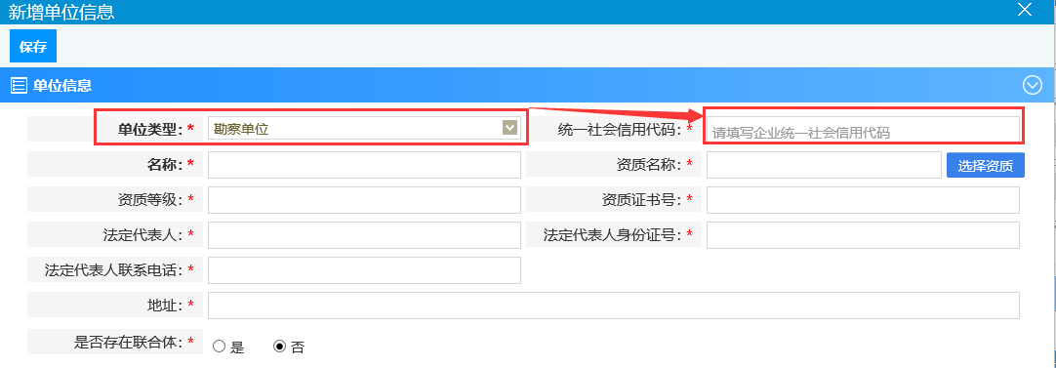

施工许可证书上合同价格哪里填写
在填完申请信息之后，进行保存修改。然后点击按钮，打开证明文件列表，选择列表的11 、勘察、设计、施工、监理合同（上传合同主要部分扫描件） ，如下图所示：
点击按钮，如下图所示：在施工单位的中标价/合同价处进行填写、保存即可。
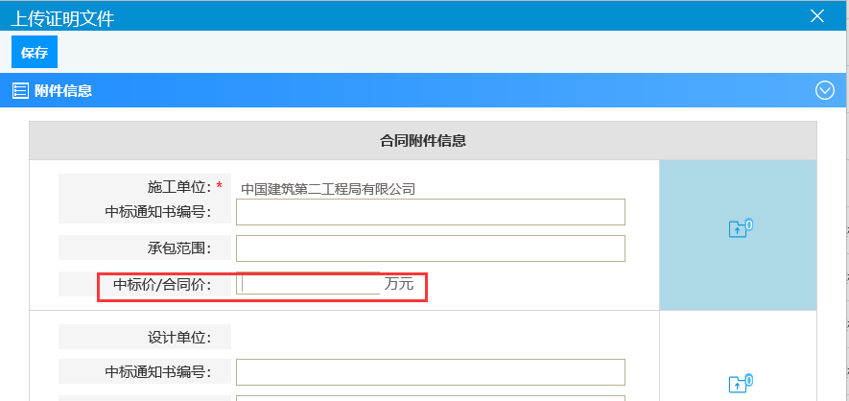
注：必须先填写完前面的五方责任主体信息才可以在此处进行填写完，否则数据不会进行保存

有问题请联系系统管理员，QQ：2532330764 谷工

